智能 BI 数据洞察与报告生成平台
测试日志
项目组成员 王正、胡辰朋、杜宇涵
文档版本 V1.0
编制日期 2026年9月9日
项目最终交付材料

文档信息
项目 | 内容
文档名称 | 测试日志
项目名称 | 智能 BI 数据洞察与报告生成平台
项目成员 | 王正、胡辰朋、杜宇涵
版本与状态 | V1.0 最终版
适用范围 | 课程实习项目验收、系统演示、答辩与后续维护

本材料依据当前仓库、运行系统、测试记录和官方文档框架整理。第 12 号成员分工表按要求不编写，本套材料不对三位成员作个人任务拆分。

1 测试执行摘要
测试以独立 Compose 环境执行，覆盖后端、前端、生产构建和 Chrome 端到端。真实 DeepSeek 验证与自动化 mock 测试分离，避免外部波动影响回归。以下结果以仓库现有可核验记录和本次最终材料生成前的回归为依据。
批次 | 日期 | 范围 | 结果
R1 | 2026-08-01 | 数据预检、指标口径、行动闭环 | 后端 147；前端 17；E2E 8，通过
R2 | 2026-09-07 | 技术约束、DeepSeek、安全、报告 | 后端 151；前端 17；E2E 8，通过
R3 | 2026-09-09 | 模板 AI 优先、重启不重复播种、最终回归 | 后端 152；前端 17；构建通过；E2E 8，通过

2 用例执行记录
用例 | 模块 | 状态 | 证据 | 备注
TC-01 | 一键启动 | 通过 | 启动脚本与健康检查 | 无阻塞缺陷
TC-02 | 启动容错 | 通过 | 自动化或实机验收 | 无阻塞缺陷
TC-03 | 场景切换 | 通过 | 自动化或实机验收 | 无阻塞缺陷
TC-04 | CSV 预检 | 通过 | 自动化或实机验收 | 无阻塞缺陷
TC-05 | 非法 CSV | 通过 | 自动化或实机验收 | 无阻塞缺陷
TC-06 | AI 配置 | 通过 | DeepSeek 真实连接与脱敏配置 | 无阻塞缺陷
TC-07 | 模板问题 AI 优先 | 通过 | AI resolver 定向回归 | 无阻塞缺陷
TC-08 | AI 回退 | 通过 | 自动化或实机验收 | 无阻塞缺陷
TC-09 | 自由问题 | 通过 | 自动化或实机验收 | 无阻塞缺陷
TC-10 | SQL 安全 | 通过 | 自动化或实机验收 | 无阻塞缺陷
TC-11 | 仪表盘联动 | 通过 | 自动化或实机验收 | 无阻塞缺陷
TC-12 | 异常归因 | 通过 | 自动化或实机验收 | 无阻塞缺陷
TC-13 | 预测模拟 | 通过 | 自动化或实机验收 | 无阻塞缺陷
TC-14 | AI 报告 | 通过 | 报告数字安全专项测试 | 无阻塞缺陷
TC-15 | 本地报告 | 通过 | 自动化或实机验收 | 无阻塞缺陷
TC-16 | 行动闭环 | 通过 | 自动化或实机验收 | 无阻塞缺陷
TC-17 | 查询历史 | 通过 | 自动化或实机验收 | 无阻塞缺陷
TC-18 | 导出 | 通过 | 自动化或实机验收 | 无阻塞缺陷
TC-19 | 响应式 | 通过 | Chrome 390x844 截图 | 无阻塞缺陷
TC-20 | 重启持久化 | 通过 | 场景启动防重复播种测试 | 无阻塞缺陷

3 缺陷与修复回归
编号 | 现象 | 原因 | 处理 | 回归
BUG-01 | 一键启动在 Compose 构建失败后直接退出 | 构建异常缺少恢复分支 | 增加 Docker 就绪等待、重试、最近镜像恢复和双日志 | TC-01/02 通过
BUG-02 | 浏览器能打开但提示无法连接后端 | 前端先于后端健康或 Docker 未完整启动 | 启动器以 /api/health 为打开浏览器条件 | 健康与 E2E 通过
BUG-03 | DeepSeek 测试成功但模板问题显示本地 | 模板解析优先级高于 AI resolver | 启用配置时先走 AI，失败才回退模板 | TC-07 通过
BUG-04 | 本机代理下 DeepSeek 域名被识别为私网 | 代理 Fake-IP 使用 198.18.0.0/15 | 仅为 DeepSeek 官方 HTTPS 白名单兼容 Fake-IP | AI 客户端专项通过
BUG-05 | AI 报告可能出现事实外数字 | 生成叙述缺少数字来源校验 | 提取本地事实数字并拒绝额外数字 | TC-14 通过
BUG-06 | 后端重启可能重复加载演示数据 | 启动播种未识别现有活动数据集 | 增加场景状态与数据存在性判断 | TC-20 通过

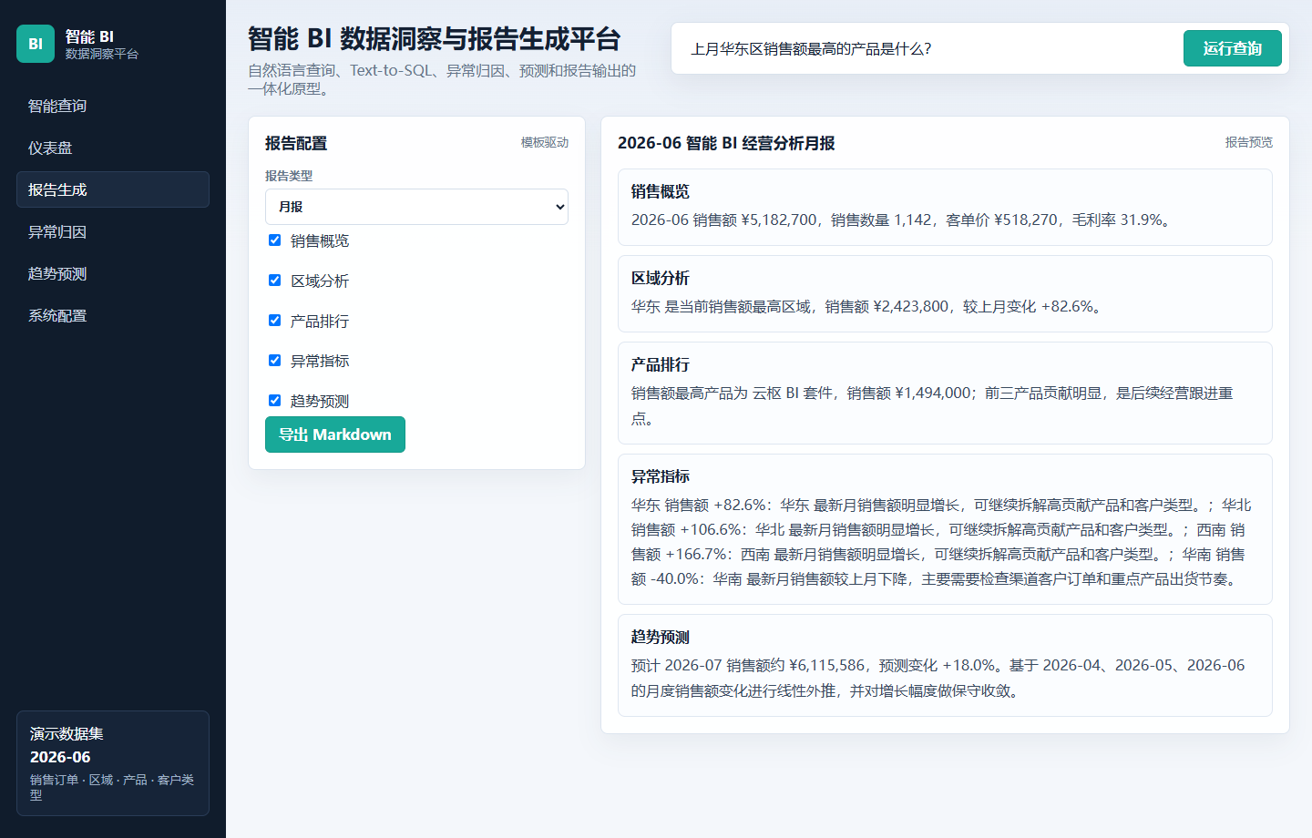
图 1 报告生成实机界面

4 结论与限制
核心功能、AI 安全边界、数据预检、行动闭环和响应式流程均已形成自动化或实机证据。系统仍定位为本地演示原型；真实模型可用性和耗时受外部服务影响，预测与归因只能作为辅助判断。

